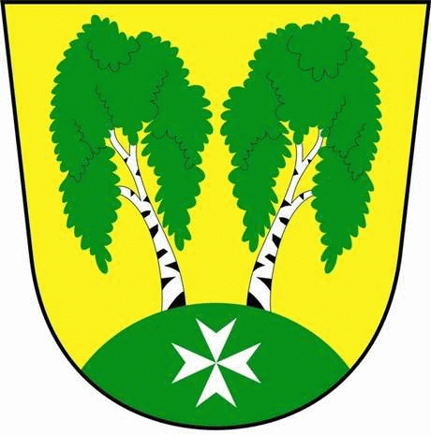
MČ Praha - Březiněves

U Parku 140/3, 182 00 Praha 8

Program zasedání Zastupitelstva MČ Praha – Březiněves
Číslo: 21
Datum 25.05.2016

S V O L Á V Á M

zasedání Zastupitelstva MČ Praha – Březiněves

na den 25.5.2016

od 17:30 hod. do kanceláře starosty

Program:

- Kontrola zápisu č. 20.
- Závěrečný účet MČ Praha – Březiněves za rok 2015 a Zpráva o výsledku přezkoumání hospodaření za rok 2015.
- Schválení účetní závěrky MČ Praha – Březiněves za rok 2015.
- Schválení účetní závěrky MŠ Březiněves příspěvková organizace za rok 2015.
- Úprava rozpočtu 5/2016.
- Úprava rozpočtu na rok 2016 – navýšení neinvestiční dotace z poplatku za ukládání odpadu na skládku A.S.A Ďáblice.
- Inflace za rok 2015.
- Smlouva o nájmu garáže č. 4 v ulici Na Hlavní 20/1, 182 00 Praha 8.
- a. Cenová nabídka na studii - projekt: Edukativní lesopark „Na Horce“ – Březiněves.
b. Smlouva o dílo mezi MČ Praha- Březiněves a Ing. arch. Lucií Odehnalovou, se sídlem
Korunní 4/588, Praha 2 na zhotovení projektu – Edukativní lesopark „Na Horce“ –
Březiněves – studie.
10) Smlouva o dílo č. 0709/2016 na dodávku a údržbu geografického informačního systému
MISYS se společností GEPRO spol. s.r.o., Štefánikova 52, Praha 5.
11) Nové dohody a výpovědi členství v JSDH.
12) Knihovna: a. Cenové nabídky na pokládku vinylové podlahy a výmalby.
b. Cenové nabídky na kompletní vybavení knihovny (nábytek).
13) Rozšíření fotovoltaické elektrárny na mateřské škole.
14) Různé.

Ing. Jiří Haramul
starosta MČ Praha – Březiněves

